Eindopdracht

# Naam en link:

Kraken API -> [https://api.kraken.com/0/public/Ticker?pair={tradingpair}](https://api.kraken.com/0/public/Ticker?pair=%7btradingpair%7d)

<https://api.kraken.com/0/public/OHLC?pair=XBTUSD>

# Beschrijving van data visualisatie:

Dashboard waar alle gekozen assets worden weergegeven als grafiek en of waarde.

Optie voor de timeframes aan te passen.

Vb:

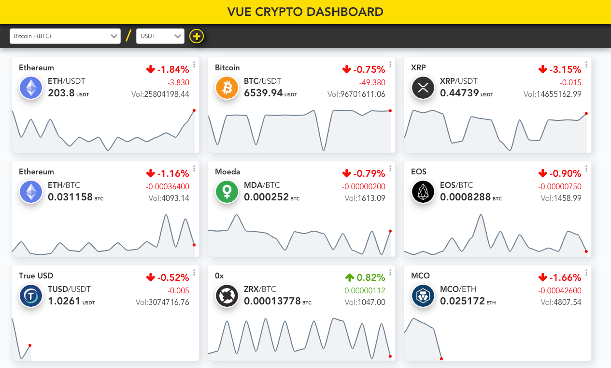

# Micro interaction:

Bij het toevoegen van een assetpair verschijnt er met animatie een nieuwe div.